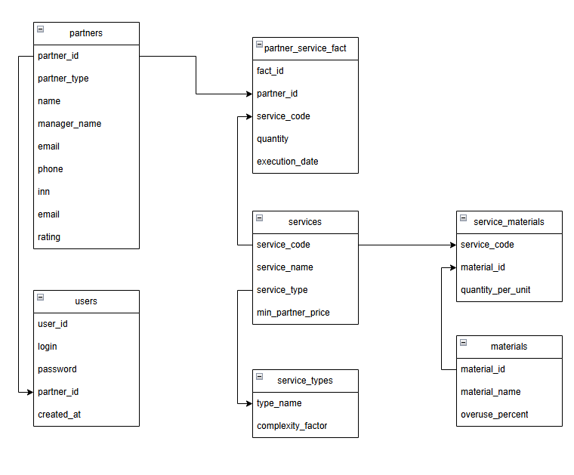

Рисунок 1 - ER-модель БД

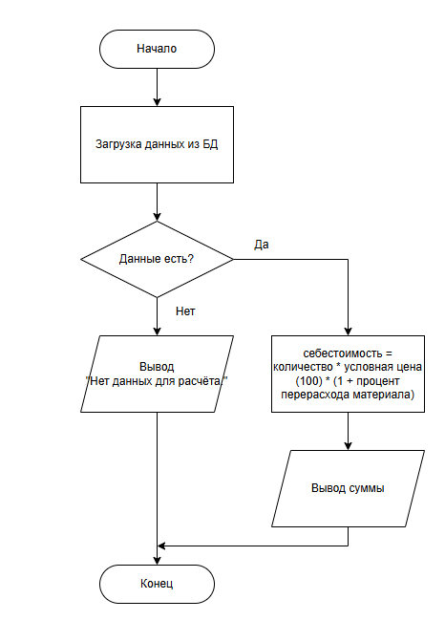

Рисунок 2 - алгоритм расчета себестоимости